谢克海：“人才战”靠什么胜出？

为了应对环境的快速变化，跟上新经济时代不断迭代更新的节奏，人才队伍升级已成为企业面对的重大课题，是各行业、各企业谋求发展的“重头戏”。那么，企业如何在人才战中胜出？是靠薪酬、平台，还是人力资源战略？亚布力中国企业家论坛第十九届年会特邀北京大学光华管理学院管理实践教授谢克海以《“人才战”靠什么胜出》为主题，详细阐述了iPODAR的核心思想。  
**作者：**谢克海

**来源：**亚布力中国企业家论坛

**谢祖墀：**今天讨论的题目是“人才战”靠什么来胜出？我们所处的时代发展变化越来越多，不确定性也越来越多，特别是科技的发展，对整个社会各个层面以及企业都有很重要的影响。那么对于每一个企业来讲，都需要不同的改变，包括未来的发展战略、愿景以及组织形态等等。其中，很关键的就是如何构建人力资本。请谢克海教授围绕“‘人才战’靠什么胜出”这个主题，为我们分享他的观点。

**谢克海：**我主要讲一下iPODAR（I, People, Organization, Differentiation, Action, Result）的核心思想。

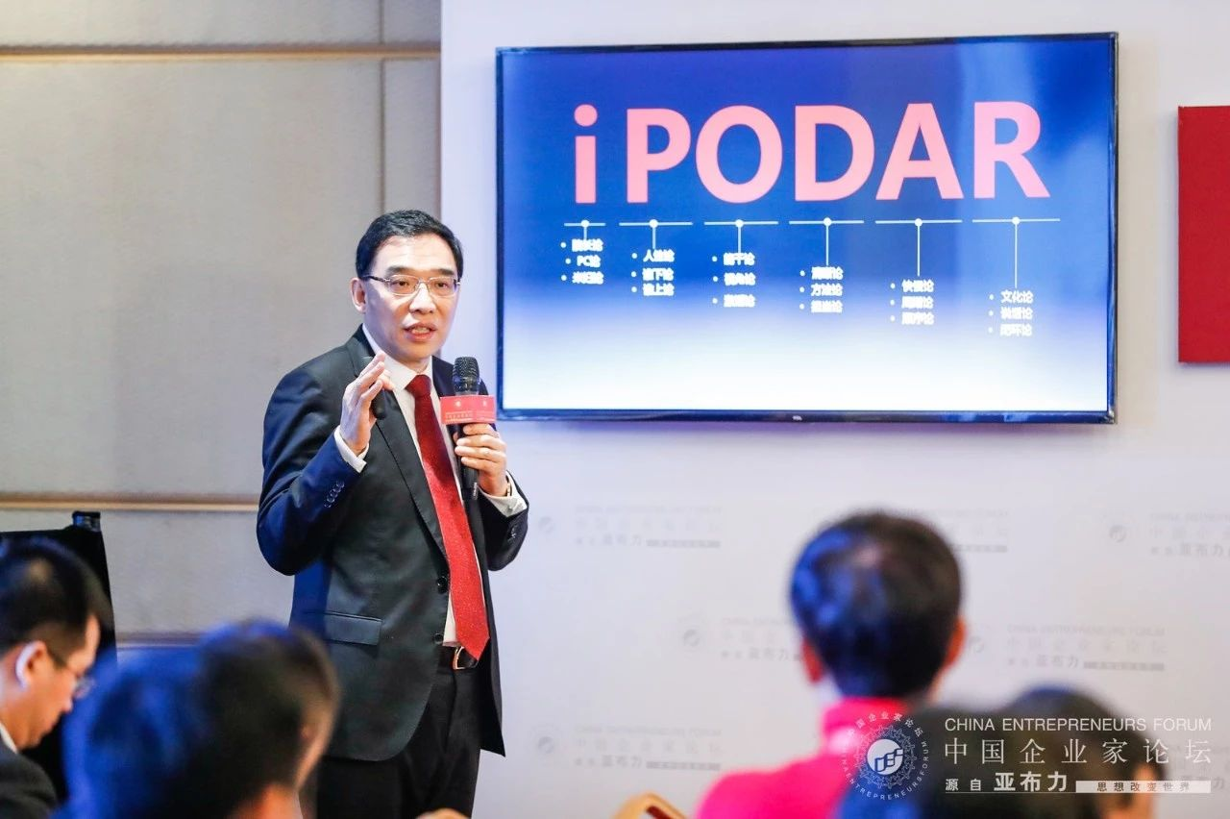

**01**

**先讲P（People），就是人的事情。**

我认为**到公司最高决策层，关于人的问题最终就四个字：“谁上谁下”。**谁现在上？谁未来上？谁现在下？谁下一步可能下？

要解决好这件事情，最重要的一个前提条件是你要对人性有比较准确的理解。我们可能已经了解了人力资源技术层面的内容，但是我认为对人性的理解同样是解决好这四个字非常重要的前提。一个人的秉性容易改变吗？根据我多年来的经验及经历的许多案例，得出一个结论，**从管理实践角度看，“人性不变”。**

一直以来，围绕着人的个体差异，有很多思考和研究，一直有两种说法，一种叫遗传决定论，一种叫环境决定论。

遗传决定论认为人的个体差异是遗传来的，比如说高尔顿，他通过研究认为“一个人的能力是由遗传得来的，它受遗传决定的程度，如同一切有机体的形态及躯体组织受遗传决定一样”。这是最典型的遗传论的代表。我们再看霍尔，也是遗传决定论的代表人物，是美国心理学会的首任主席，他有这样的观点“一两的遗传胜过一吨的教育”。

另一种说法是关于环境决定论，认为人的差异是由环境决定的。最典型的是英国哲学家洛克提出的“白板论”。还有一位代表人物是美国的心理学家华生，他说“给我一打健全的儿童，一个由我支配的环境，我可以保证无论这些儿童的祖先如何，我都可以把他们培养成为任何一种人，或者是政治家、军人、律师，抑或是乞丐、盗贼”。环境决定论会衍生出教育万能论，就是说教育可以解决所有问题。

遗传决定论和环境决定论都有一定的道理，而我认为在企业实践中应该遵循的观点是，人性不变。

我想基于麦克里兰的“胜任力”概念和冰山模型来证明。很多组织都据此开发出自有的素质模式，纵观这些素质模式，大体把素质分成三部分：第一部分是知识、技能和经验，第二部分是能力、逻辑性、影响力，第三部分是价值观、诚信、敬业度。哪个部分是容易变化的？

* 第一部分容易变化，因为知识用心就可学会，经验和技能可以积累。
* 第二部分很难改变，比如一个人糊涂，难道他改变环境就不糊涂了吗？《首先，打破一切常规》作者调查了14万人后得出人的基本素质在人的早期就奠定了。
* 第三部分基本不变，比如道德品质，有研究表明，最晚18岁的时候道德品质就基本定型了。也就是说一个人的价值观在去一家公司之前就已经形成了。

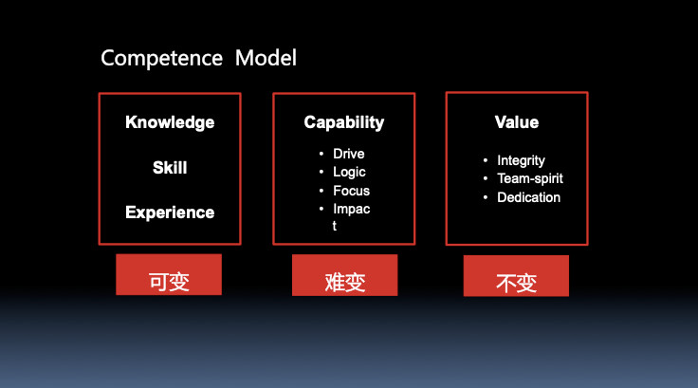

总结来看，在一个人的幼年时期，这三部分素质都是可变的，但是到成年之后三部分素质分别是可变、难变和不变。如果是教育工作者，我希望他相信“教育万能论”，这些素质都是可变的。

如果是从管理实践角度，换句话说，你是企业高管，你聘用的人是成年人，就另当别论。华生说“我可以把儿童培养成任何一种人”，而他的前提是“儿童”和“一个由我支配的环境”。企业招的是儿童吗？企业的环境完全可控吗？想改变，做得到吗？由此引出我的第一个提示：“管理实践：人性不变”。也就是，从管理实践角度，我希望各位按人性不变思考问题。

我刚才提到有问题的人不能用，那么问题人长什么样呢？在我20余年的职业生涯里，经常遇到这种现象：一名员工或者一名高管，平日口碑良好、业绩优异、有远见、有担当，但是一审计却出了问题。这样的事尽管是小概率事件，但具有一定的普遍性。为了摸清这种现象产生的原因，对360度评价的数据进行深入分析，猛然发现这类人有个共同特点，即他们的综合素质非常强，只是在某一个单项指标上出问题。比如说可能只是在品德上，说得更具体一点，就是这些人能力很强但就是贪，有些人喜欢贪钱，有些人喜欢贪权，感觉权力不够便把副总的权力抢过来，但无论哪个贪，都是大事。

对此，我称之为**核心指标单项否定。**就是说，核心指标出问题，只需一个指标就足以毁掉这个人。比如一份体检报告，绝大部分指标都正常，但只有血糖这一项指标不正常，也许就是糖尿病了，而血糖就是一个核心指标。由此引出我的第二个提示：“核心指标单项否定”。一定要想一想在你的周边有什么人在核心指标上有毛病，基于人性不变，如果说核心指标缺失一项的话，你就知道谁应该是被淘汰的。

我有篇专门讨论“该淘汰谁 –ABCD淘汰论”的文章，愿意拿出来分享。设想一家企业在完成考核之后，把员工分成ABCD四个等级，B和C之间是市场平均表现，应该淘汰谁呢？我强烈推荐**360度评价**这个管理工具，由于时间原因，这里我只谈一个角度，就是**ABCD淘汰论。**

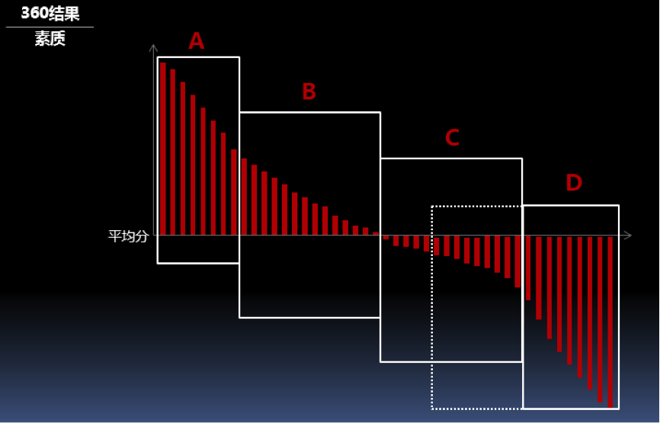

以360度的素质评价为例，所谓D就是低于平均分最多的一类人。简单的说，他们是在100个人中排名倒数一二三的人，我建议要优化淘汰。你说他可能变好吗？他或许变好，但是通常还是低于平均分，过段时间又回到倒数后几名。

所谓C则是高于D且略低于平均数的这类人。如果这类人连续几年负责某块业务，这个业务就慢慢被毁了，他主管的这个组织也就变成C类了，充斥着C类的流程、 C类的制度、C类的人、C类文化。长此以往会被竞争对手远远甩在身后，这些人往往会找诸如行业不景气、预算定太高等等所谓客观理由，总而言之他们不停地钙化这个组织。等你发现问题的时候，解决问题已经不来及了，这块业务或企业已经被毁得一塌糊涂。

D类人很快会被发现，而C类人恰恰不易被发现，因此，在企业里比D类人破坏力大的是C类人，如果这类人在管理岗位上是建议优化淘汰的，最起码离开管理岗位。

所谓A类人就是高于平均分最多的一类人。A类人是不是都该重用呢？我以前的认识是都应该重用，但是今天不再这样简单看了。对于A类人的评判要格外小心，因为A里不是全部优秀。看某个人该不该重用，这个人是不是优秀人才，不能只看综合能力，而是要将其指标分解来看。比如，某位员工综合分数很高但清正廉洁很低，这个组合是有问题的，因此这是问题人，我称之为假A。由此，我的第三个提示是：**“能力看综合，品质看组合”。**

所谓B类人，就是略比平均线高的人，这类人不能在核心的岗位，因为核心的岗位必须是顶级人才，才能带动企业发展。如果B类人在核心岗位，没有能力带队伍突破，一定会在激烈的竞争中输掉。

总结起来，原则上说，排名倒数的D类人，建议解除合同；那些略低于市场平均水平的C类人，不能承担管理岗，他们可以被人领着干活；B类人不能放在核心岗位；对于A类人，要发现并清除假A。这就是我的第四个提示：你该淘汰谁？ABCD淘汰论。

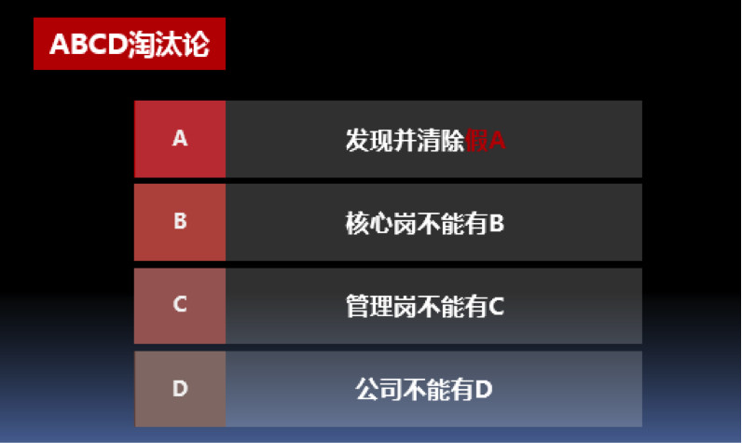

根据这个结论，如果要做一个企业，就要不停地扫描以上这些岗位，发现不匹配的，就要调整，用A类人替代。这种按照级别扫描的思路是一种传统的思路，还有一种思路是把公司里所有的核心岗位标出来，扫描核心岗位上都是什么人，如果有假A或是BCD类，就用A类人换掉。

你可能会说，需要这么多A吗？我认为核心岗位需要A。我想分享一下拿破仑的观点，“高卢人不是被罗马军团征服的，而是被凯撒征服的。”“让罗马人心惊胆战的不是腓尼基大军，而是汉尼拔。”“远征印度的不是马其顿方阵，而是亚历山大。”

历史是人民创造的，人民是由英雄和群众组成的，因此可以进一步说：**历史是英雄带领群众创造的！**业绩也一样，业绩是由顶级员工，顶级的经理带领员工创造的，我们需要人物或叫顶级人才，每个企业都一样。**你需要顶级人才，因为你需要英雄，历史是英雄带领群众创造的！**这句话我在此口头提示各位。

以上是iPODAR中的People的部分。

**02**

下面我讲O，就是环境。环境重要不重要？试想如果道路高低不平，再好的车也跑不起来，所以说环境很重要。

2018年是改革开放40周年，1978年到底发生了什么？经济学家、金融学家、社会学家、历史学家等各有其洞察和感悟，我从人力资源微观的角度看，最重要的是创造了能干想干的环境。

对比地球与月球也能说明环境的重要性。为什么地球生机勃勃，月球却一片荒芜？其实就是月亮上和地球上的环境有差别，月球和地球都有阳光，但是地球有空气和水，有了空气和水之后，地球慢慢变绿了，也孕育出各种生命体；同时也产生了人类文明，大家才能集聚在亚布力论坛，这就是环境的变化。因此从自然界的规律来看，生命需要合适的环境。

所以我们**做领导的需要为大家提供能干的环境。**能干的环境产生想干，想干产生会干，想干、会干循环放大，若想打破这个循环很容易，只要把能干去掉了就什么都没有了。根据我的实践观察，**一流的企业抓能干，二流的企业抓想干，三流的企业抓会干，刚入门的企业抓考核，**你们想想是不是这样？所以，提示五：**“创造能干想干的环境”。**

这个环境里包括高管想不想干，也包括普通员工想不想干。普通员工想不想干呢？

举一个例子。很多单位都有员工辞职，辞职10%比例高不高？对比12%或15%的话，10%确实不高。那我们看一个HAY的调查结果，调查中58%的老板被归为挫伤积极性这一类。新浪网调查的结果，说单位的老板尊重你吗？经常感受到不受尊重的员工比例是59%、偶尔和很受尊重的分别为34%和6%。很神奇的是新浪的调查结果和HAY的调查结果，两个调查的时间不同，调查的人群也不同，感到不受尊重的比例却非常相近。

作为老板，你有59%的可能是挫伤员工积极性的，你或许感觉自己还挺受欢迎的。紧接着新浪调查第二个问题问这59%的人，面对不受尊重的情况，你会做什么动作呢？他们选择混、辞职离开、浪费资源、告诉外界公司不尊重人，一共4项——留、走、留、留，请注意比例，只有38%的人想到走，其他三种就没想辞职。想辞职的两个人找工作，有一个找不着，所以38%只有一半找到工作了，也这就是59%*38%*50%≈10%，这就是为什么现在市场离职率就是10%左右了。

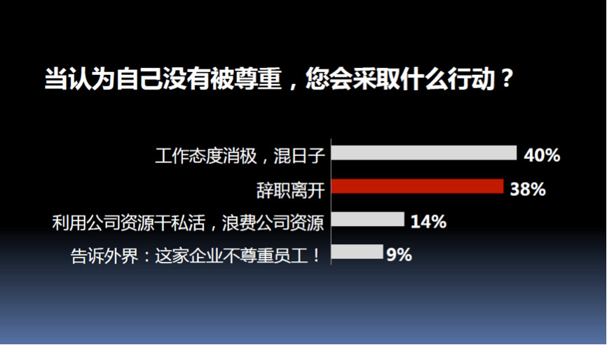

也就是说，10个人中6个人不受尊重却只有1个辞职的，谁没有走呢？就是在公司拿工资不干活的那部分人。于是乎10个人中1个辞职，就会有另外5个人没干活，3个人偶尔干活，只有1个人在全力干活呢！提示六： **思考您的公司有多少的潜能尚未释放？**我希望大家仔细想想这个事情。

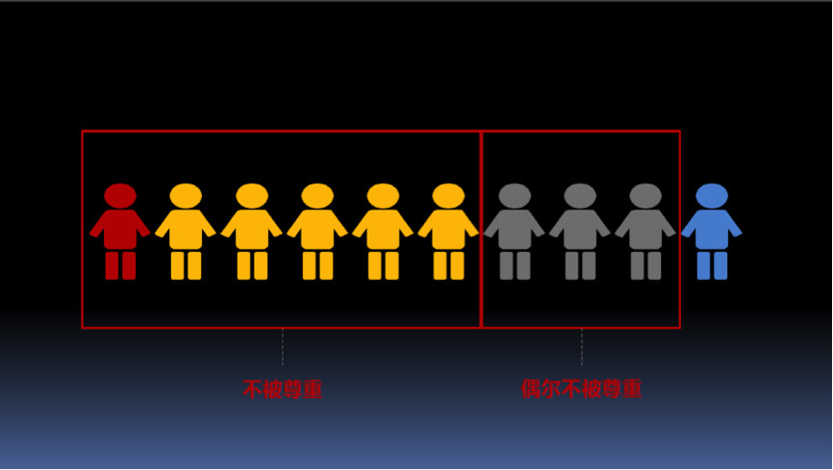

**03**

关于P和O，既然有很多问题，那么该怎么破解呢？**严格的区分**，区分的报告必须清晰，这就是iPODAR中的D。在企业里很多区分的报告，无论是环境调查报告，还是人员调查报告往往都不清晰。什么叫清晰？像医院出具的化验单一样，看箭头就知晓孰高孰低了，非常清楚。我们需要这样的报告，比如说企业高层谁特别优秀，谁应该解除劳动关系；比如说中层，哪些是我们的中坚力量，哪些应该淘汰，观点清晰，一目了然。**真正好的报告是什么呢？是从含混不清到结论清晰，这是最理想的报告。**

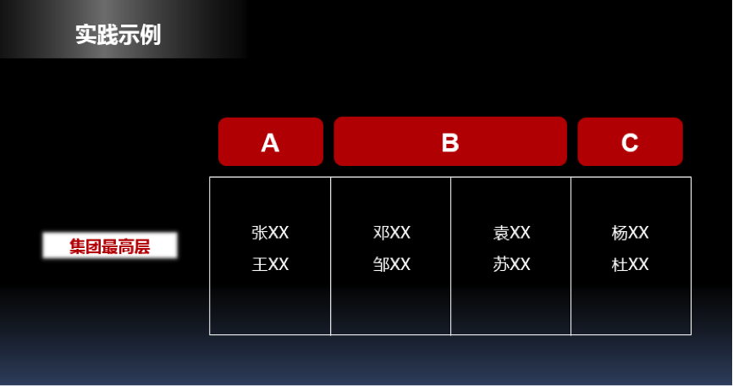

有人会说，报告清晰就能决策吗？当然没那么简单，我们要综合研判。现在的报告是很多中高层、很多职能部门不给清晰观点，理由是反正也不一定被采纳。我要说这是两回事，仍然拿医院举例，报告清晰相当于检验科应该提示哪里有病灶，而决策者相当于主治医生，医疗小组要做这样的诊治。但是无论怎么诊治，手术做不做，检验科必须要提供清晰的观点。所以有第七个提示：**“报告必须清晰”**。所谓的报告清晰，“报告”既包括纸质的报告也包括各个部门的“观点”。

**04**

关于A就是**Action行动**，我只讲一个字，就是**“快”**。有时候在企业实践中，其实三季度的时候我们就知道某大区老总带领团队完不成任务了，综合考虑到前一年的情况，实际上完全可以在那个时间点上做岗位调整决定。但是通常来讲，我们不这么做。

大部分的企业怎么做呢？说还有一个季度呢，我们再看看吧。其实等到12月底看业绩，乃至1月中旬财报出来了，还是那样。这时候按道理应该是提出调整了？但马上就过春节了，不好意思沟通，于是就等着过了春节再说，这就到了2月底3月初，结果沟通调整，本人反映强烈，再讨论讨论又耽搁一个月，等到3月中或3月底决定必须换人，开始通知人事部招人。一般招聘高管不容易，要两三个月，新人6月份才上岗。大家想想后果是什么？从去年9月份发现无法达成业绩，一直到新人6月份上岗，中间9个月时间实际上没人管，想想损失大不大？这是损失之一。

损失之二是，新人是6月份来的，能让他对全年的预算指标负责吗？一个新人到岗，现状已经是搞得一塌糊涂了，不好意思要求他把收入和利润都完成，于是出现什么呢？新一年的业绩实际上仍没有人负责。所以总得来说前9个月浪费掉了，本年度还没有人管，这就是慢的结果。慢是很可怕的，因此我说要“快”。你可能会说，有这么严重吗？这是不是个案？不是个案，东方财富Choice公布的结果，2016年以来，沪深两市上市公司高管离职数量3月、4月、5月最为集中。所以有了提示八：**“快，第四季度优化人”。**

**05**

我个人的多年体会是这样的，**理念必须有流程支撑，辅助以工具，最后有结果。**长期这样循环，就形成了自己的企业文化，形成了自己企业的DNA，形成了“惯性”，就有了基业长青的基础。能够这样做，理念在这个企业就彻底的落地生根了。遗憾的是，绝大部分的企业都是从灵光一现的理念到灵光一现的理念，当然，有些穿插着二流、三流甚至不入流的所谓“落实”，结果是差之毫厘，谬之千里。

我再说一遍，企业实践观察与研究得来，也许只有三分道理。最后，引用法国总统戴高乐的话，他说总统的职位是暂时的，家庭是永久的。我稍微换两个字，**总裁是暂时的，专业是永久的。**

**最具价值OD&HR学习资料**

